**ÖDEV5(RAPOR)**

1) Ekte yer alan xray.jpg ve eski.jpg görüntülerini uygun gördüğünüz biçimde renklendiriniz.

Resimler üzerindeki değişiklikler gözlemlenerek farklı fonksiyonlar denendi ancak %100 başarılı olmasada en iyi sonucu veren aşağıdaki fonksiyonlarla görüntüler renklendirildi.

RED:

r = (p < 150) ? (p + 100) : (p / 2);

GREEN

g = (p > 100 && p < 255) ? (p - 100) : (p * 2);

BLUE

b = (p > 128) ? (p / 2) : (p);

Her iki görüntüyü renklendir:

public static void main(String[] args) {  
  
 Rgb rgb = new Rgb();  
 Image renkli = rgb.colorful("./src/main/resources/images/samples/3/eski.png");  
 Display2D.*invoke*(renkli, true);  
  
 Image renkli2 = rgb.colorful("./src/main/resources/images/samples/3/xray.png");  
 Display2D.*invoke*(renkli2, true);  
  
}

Önce(eski):

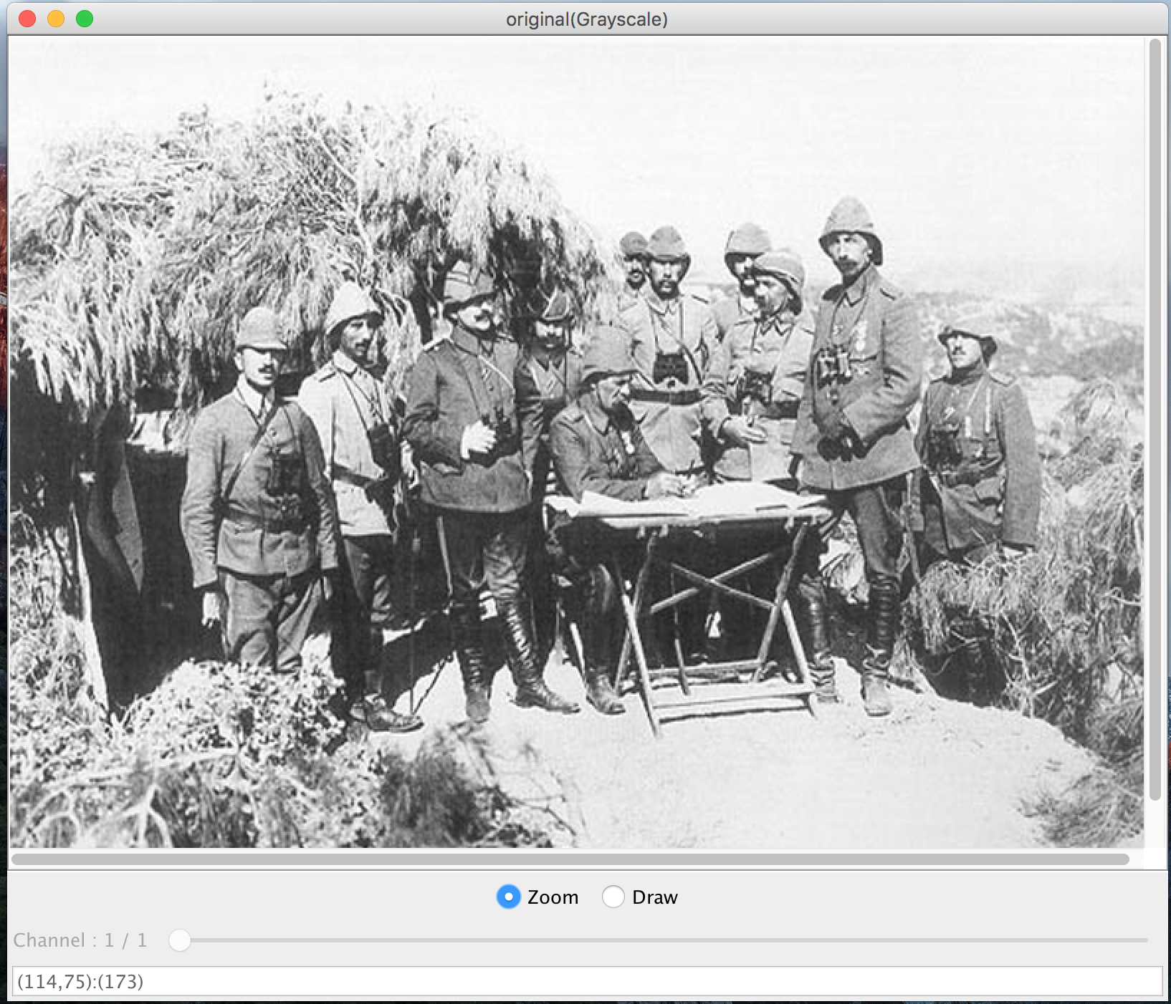

Sonra(eski):

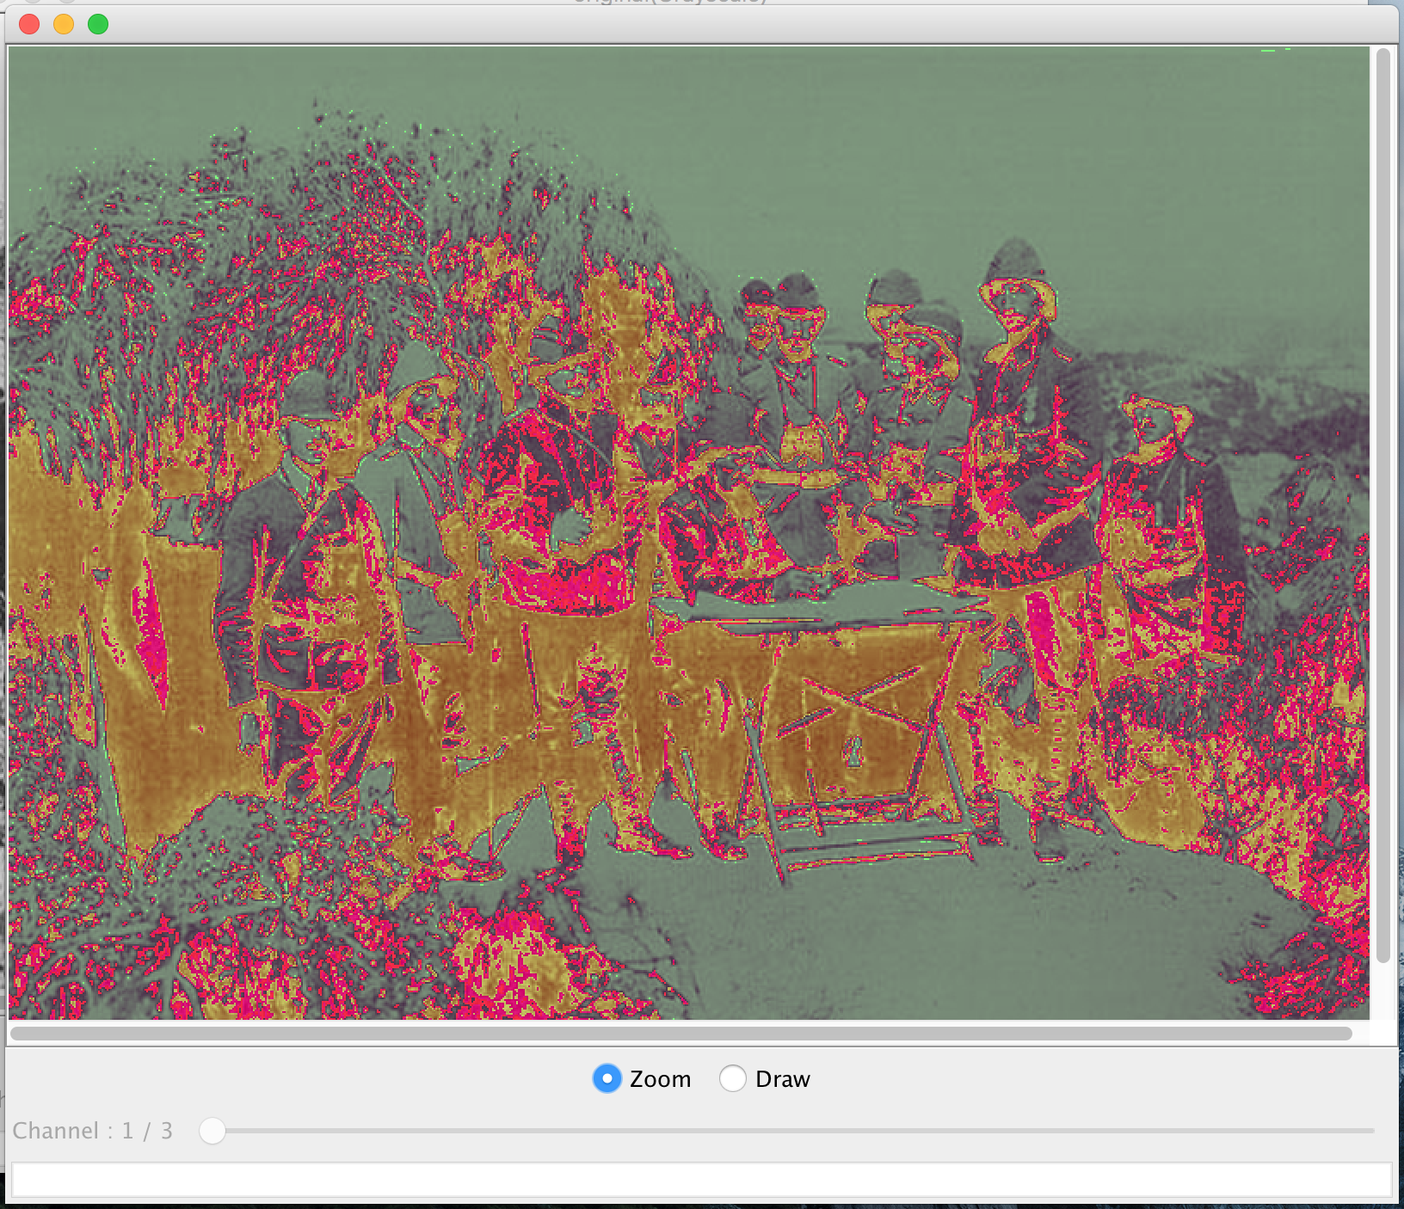

Önce(xray):

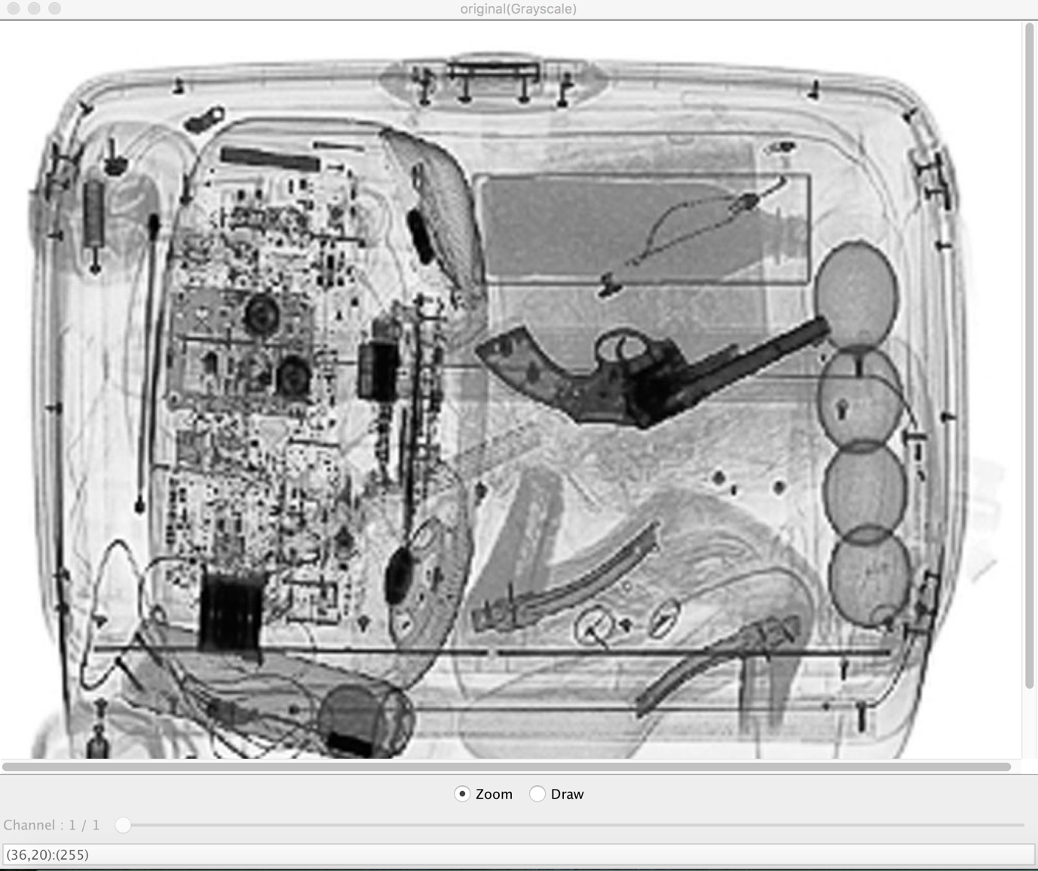

Sonra(xray):

